703009《李翔山水》
藏品明细表

图片 | 作者 | 作品  名称 | 作品  类型 | 制作年月 | 单位 | 入库  总量 | 种类 | 流水号 | 尺寸(cm) | 总版次 | 挂牌版次 | 备注
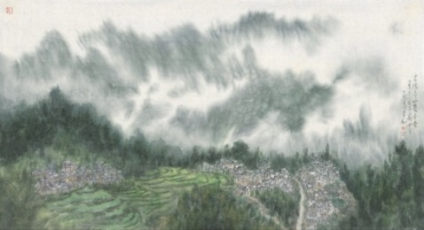 | 李翔 | 云隔青山几多重 | 数字版画 | 2016年7月 | 幅 | 17600 | 电子签名数字版画 | 1000038976-1000056935 | 30*55 | 17500 | 1/17500-17500/17500 | 仅发行电子签名数字版画，手签数字版画可用电子签名版画按照一定比例进行兑换提货。
 |  |  |  |  |  |  | 亲笔签名数字版画 | 1000093031-1000093135 | 30*55 | 100 | 无
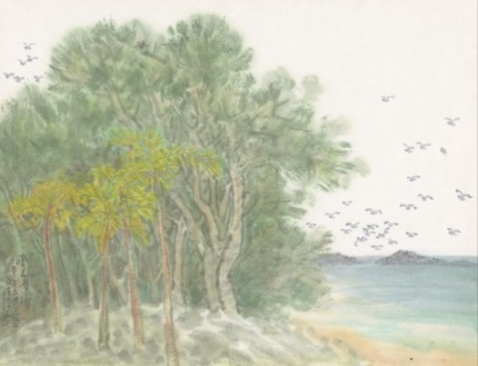 | 李翔 | 潮来有信 | 数字版画 | 2016年7月 | 幅 | 17600 | 电子签名数字版画 | 1000056936-1000074875 | 30*39 | 17500 | 1/17500-17500/17500
 |  |  |  |  |  |  | 亲笔签名数字版画 | 1000092821-1000092925 | 30*39 | 100 | 无
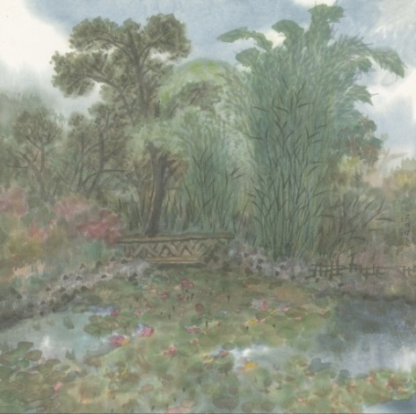 | 李翔 | 昆明印象 | 数字版画 | 2016年7月 | 幅 | 17600 | 电子签名数字版画 | 1000020521-1000038975 | 37*37 | 17500 | 1/17500-17500/17500 | 仅发行电子签名数字版画，手签数字版画可用电子签名版画按照一定比例进行兑换提货。
 |  |  |  |  |  |  | 亲笔签名数字版画 | 1000093136-1000093240 | 37*37 | 100 | 无
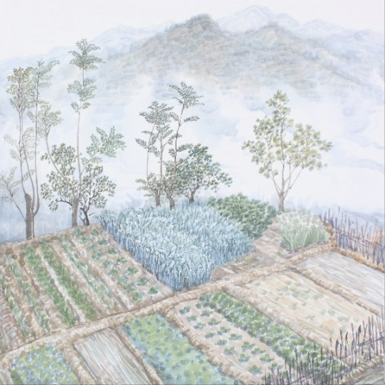 | 李翔 | 自家田园 | 数字版画 | 2016年7月 | 幅 | 17600 | 电子签名数字版画 | 1000074876-1000092820 | 37*37 | 17500 | 1/17500-17500/17500
 |  |  |  |  |  |  | 亲笔签名数字版画 | 1000092926-1000093030 | 37*37 | 100 | 无

